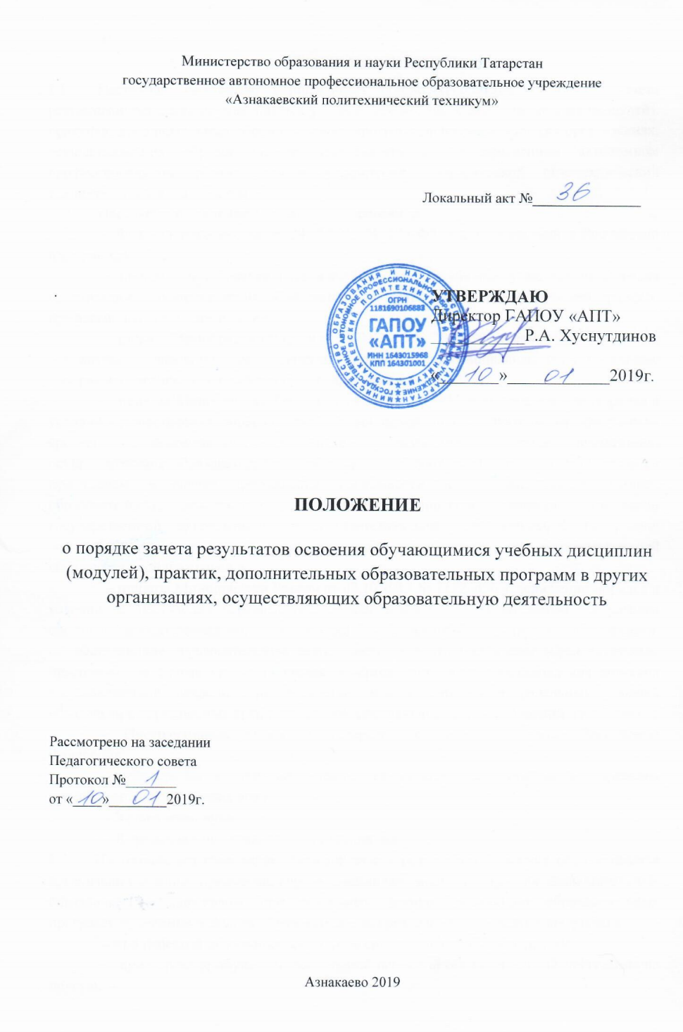

1 ОБЩИЕ ПОЛОЖЕНИЯ
1.1. Настоящее положение устанавливает общие требования к порядку зачета результатов освоения обучающимися учебных предметов, курсов, дисциплин (модулей), практики, дополнительных образовательных программ, освоенных в других организациях, осуществляющих образовательную деятельность в государственном автономном профессиональном образовательном учреждении «Азнакаевский политехнический техникум» (далее – Техникум).
1.2. Настоящее положение составлено на основании:
— Федерального закона от 29.12.2012 № 273-ФЗ «Об образовании в Российской Федерации»;
— приказа Минобрнауки России от 14.06.2013 № 464 «Об утверждении Порядка организации и осуществления образовательной деятельности по программам среднего профессионального образования»;
— приказа Минобрнауки России от 18.04.2013 № 291 «Об утверждении Положения о практике обучающихся, осваивающих основные профессиональные образовательные программы среднего профессионального образования»;
— приказа Минобрнауки России от 14.08.2013 № 957 «Об утверждении Порядка и условий осуществления перевода лиц, обучающихся по образовательным программам среднего профессионального и высшего образования, в другие организации, осуществляющие образовательную деятельность по соответствующим образовательным программам, в случае прекращения деятельности организации, осуществляющей образовательную деятельность, аннулирования лицензии, лишения организации государственной аккредитации по соответствующей образовательной программе, истечения срока действия государственной аккредитации по соответствующей образовательной программе»;
— приказа Минобрнауки России от 07.10.2013 № 1122 «Об утверждении порядка и условий осуществления перевода лиц, обучающихся по образовательным программам среднего профессионального и высшего образования, в другие организации, осуществляющие образовательную деятельность по соответствующим образовательным программам, в случае приостановления действия лицензии, приостановления действия государственной аккредитации полностью или в отношении отдельных уровней образования, укрупненных групп профессий, специальностей и направлений подготовки»;
— Инструктивных писем Министерства образования и науки Российской Федерации;
— Федеральных государственных образовательных стандартов среднего профессионального образования;
— Устава техникума;
— Локальных нормативные актов техникума.
1.3. Положение регламентирует порядок зачета результатов освоения обучающимися организации учебных предметов, курсов, дисциплин (модулей), практик, дополнительных образовательных программ при различных формах реализации образовательных программ, освоенных в других образовательных организациях, в следующих случаях:
— при переходе обучающегося с одной специальности СПО на другую;
— при переходе обучающегося с одной основной образовательной программы на другую;
— при переходе обучающегося с одной формы обучения на другую;
— при зачислении обучающегося в порядке перевода из другой образовательной организации;
— при восстановлении лиц, ранее обучавшихся в техникуме;
— при зачислении на экстернат, для прохождения промежуточной и (или) государственной аттестации;
— при параллельном освоении нескольких образовательных программ соответствующего уровня образования;
— при инклюзивном обучении инвалидов и лиц с ограниченными возможностями здоровья;
— при повышении темпа освоения основной образовательной программы.
2. Условия осуществления зачета и переаттестации результатов освоения учебных предметов, курсов, дисциплин (модулей), практик, дополнительных образовательных программ
2.1. Заместитель директора техникума по учебно-производственной работе на основании сравнительного анализа ФГОС, действующих учебных планов, программ и фактически предъявленных документов выявляет разницу часов в учебных планах по направлению подготовки по специальности. Составляет перечни учебных предметов, курсов, дисциплин (модулей), практик, дополнительных образовательных программ, подлежащих зачету и переаттестации.
2.2. Для проведения перезачета и переаттестации результатов обучения в организации формируется аттестационная комиссия в составе не менее трех человек. Председателем комиссии является заместитель директора по УПР или председатель цикловой методической комиссии, заведующий отделением. В состав аттестационной комиссии входят ведущие преподаватели цикловой методической комиссии/отделения. Состав аттестационной комиссии, а также сроки и график переаттестации утверждается приказом по техникуму.
2.3. На основании личного заявления (приложение 1) обучающегося формируется проект приказа о допуске обучающегося к процедуре переаттестации отдельных учебных предметов, курсов, дисциплин (модулей), практик.
Заявление засматриваются с учетом документов об образовании и (или) квалификации, содержащих
а) название учебных предметов, курсов, дисциплин (модулей), практик;
б) курсы (курс), год (годы) изучения;
в) объем часов по учебному предмету, курсу, дисциплине (модулю), практикам в учебном плане сторонней образовательной организации;
г) форма (формы) итогового или промежуточного контроля знаний в соответствии с учебным планом сторонней образовательной организации;
д) оценки (отметки) по результатам итогового или промежуточного контроля.
2.4. Решение о зачете результатов освоения освобождает студента от повторного изучения соответствующего учебного курса, дисциплины (модуля) и/или практики, прохождения в этой части промежуточной аттестации и является одним из оснований для определения индивидуального учебного плана студента.

2.4.1. ПОРЯДОК ПЕРЕЗАЧЕТА РЕЗУЛЬТАТОВ
2.4.1.1. Под зачетом результатов освоения обучающимися учебных предметов, курсов, дисциплин (модулей), практик, дополнительных образовательных программ, освоенных в других организациях, осуществляющих образовательную деятельность (далее — перезачет) в настоящем Положении понимается признание учебных предметов, курсов, дисциплин (модулей), практик, дополнительных образовательных программ, пройденными обучающимися при получении образования в других образовательных организациях.
Перезачет – процедура переноса освоенных обучающимся при получении среднего профессионального, высшего или дополнительного образования отдельных учебных предметов (в том числе и отдельных разделов), курсов, дисциплин (модулей), прохождения практик (далее — дисциплины) в документы об освоении основной образовательной программы соответствующей оценки, полученной при изучении в других организациях, осуществляющих образовательную деятельность в тех же или меньших объёмах и с теми же баллами (зачетами).
2.4.1.2. Перезачет результатов освоения учебных предметов, курсов, дисциплин (модулей), практик, дополнительных образовательных программ производится при следующих условиях:
— идентичность наименования дисциплин, результаты освоения которых подлежат зачету (в случае расхождения наименований для определения возможности зачета требуется представление краткой аннотации основной дисциплины);
— соответствие объема зачетных единиц (учебных часов) зачитываемых дисциплин, курсов, практик объему зачетных единиц (часов) учебного плана по соответствующей основной образовательной программе организации должно составлять не менее 80%;
— соответствие формы промежуточной аттестации учебных предметов, курсов, дисциплин (модулей), практик, дополнительных образовательных программ, результаты, освоения которых подлежат зачету, формам промежуточной аттестации учебного плана по соответствующей основной образовательной программе техникума.
2.4.1.3. Если в учебном плане образовательной программы, по которой обучающийся обучался, по дисциплине формой промежуточной аттестации является экзамен, а при продолжении обучения в учебном плане техникума по данной дисциплине указан зачет, то дисциплина может быть зачтена.
2.4.1.4. В случае несовпадения формы промежуточной аттестации по дисциплине, по желанию обучающегося данная дисциплина может быть перезачтена с оценкой «удовлетворительно» (при изменении формы контроля на «экзамен») или «зачтено» (при изменении формы контроля на «зачет»). При несогласии обучающегося с перезачитываемой оценкой за ним сохраняется право на переаттестацию (см. пункт 2.4.2.). 2.4.1.5. Зачет практик производится в объеме, установленном учебным планом основной образовательной программы техникума.
2.4.1.6. Курсовая работа зачитывается при условии совпадения наименования дисциплины, по которой она выполнялась.
2.4.1.7. В качестве дисциплин по выбору могут быть зачтены любые пройденные студентом дисциплины на предшествующем этапе обучения.

2.4.2. ПОРЯДОК ПЕРЕАТТЕСТАЦИИ РЕЗУЛЬТАТОВ
2.4.2.1. Под переаттестацией понимается процедура, проводимая для установления соответствия дисциплин и полученных компетенций при получении предыдущего образования.
2.4.2.2. В ходе переаттестации проводится проверка (контроль) остаточных знаний у обучающегося по указанным дисциплинам в соответствии с основной образовательной программой среднего профессионального образования, реализуемой в техникуме.
2.4.2.3. Переаттестация может быть в форме экзамена, зачета либо собеседования. По итогам переаттестации в случае положительных оценок выносится общее решение об освобождении студента от необходимости повторного изучения (прохождения) соответствующей дисциплины.
2.4.2.4. До переаттестации студенту предоставляются возможность ознакомиться с рабочей программой дисциплины и перечнем вопросов по соответствующей дисциплине. 2.4.2.5. Переаттестация проводится по фондам оценочных средств для проведения промежуточной аттестации обучающихся по дисциплинам и вноситься в аттестационную ведомость обучающегося (приложение 2) и заверяются преподавателями, участвовавших в процедуре переаттестации.
3. ОФОРМЛЕНИЕ РЕЗУЛЬТАТОВ ПЕРЕЗАЧЕТА И/ИЛИ ПЕРЕАТТЕСТАЦИИ
3.1. Решение о перезачете и/или переаттестации принимается аттестационной комиссией, оформляется в виде Протокола перезачета и/или переаттестации дисциплин (Приложение 3) и освобождает от необходимости повторного изучения соответствующей дисциплины.
3.2. Аттестационная комиссия принимает решение: — о перезачете на основании представленных документов об образовании (квалификации); — о переаттестации на основании результатов аттестации.
3.3. На основании протокола заседания аттестационной комиссии перезачтенные и/или переаттестованные дисциплины переносятся в зачетную книжку обучающегося и учебную карточку. Протокол перезачета и переаттестации вместе с заявлением о перезачете и переаттестации дисциплин подшивается в личное дело обучающегося.
3.4. При оформлении диплома о среднем профессиональном образовании переаттестованные и/или перезачтенные дисциплины вносятся в приложение к диплому в установленном порядке.
3.5. При переводе студента в другую образовательную организацию или отчислении до завершения освоения им основной образовательной программы среднего профессионального образования записи о зачтенных результатах освоения учебных предметов, курсов, дисциплин (модулей), практик вносятся в справку установленного образца об обучении, с учетом всех сданных, перезачтенных и переаттестованных дисциплин.

Приложение 1

Директору ГАПОУ «АПТ»
Р.А.Хуснутдинову
от студента группы_______________
________________________________
________________________________
________________________________

Заявление
Прошу перезачесть/переаттестовать мне ранее освоенные мной учебные предметы, курсы, дисциплины (модули), практики, дополнительные образовательные программы:
№ | Наименование учебных предметов, курсов, дисциплин (модулей), практик, дополнительных образовательных программ | Количество часов/ ЗЕ | Форма аттестации | Оценка

Учебные предметы, курсы, дисциплины (модули), практики, дополнительные образовательные программы были изучены мною и сданы при обучении в _____________________________________________________________________________ _____________________________________________________________________________ (наименование образовательной организации)
по специальности _____________________________________________________________

________________ _______________________
дата подпись студента

Приложение 1

Директору ГАПОУ «АПТ»
Р.А.Хуснутдинову
от студента группы_______________
________________________________
________________________________
________________________________

Заявление
Прошу перезачесть/переаттестовать мне следующие учебные предметы, курсы, дисциплины (модули), практики, дополнительные образовательные программы:
№ | Наименование учебных предметов, курсов, дисциплин (модулей), практик, дополнительных образовательных программ | Количество часов/ ЗЕ | Форма аттестации | Оценка

Учебные предметы, курсы, дисциплины (модули), практики, дополнительные образовательные программы были изучены мною и сданы при обучении в _____________________________________________________________________________ _____________________________________________________________________________ (наименование образовательной организации)
по специальности _____________________________________________________________

________________ _______________________
дата подпись студента

Приложение 2
Государственное автономное профессиональное образовательное учреждение «Азнакаевский политехнический техникум»

УТВЕРЖДАЮ
Заместитель директора по УПР

_______________
«_____»____________ 20____г.

АТТЕСТАЦИОННАЯ ВЕДОМОСТЬ
____________________________________________________________________________
(ФИО студента)
направление подготовки/специальность ___________________________________________
_____________________________________________________________________________

№ | Наименование учебных предметов, курсов, дисциплин (модулей), практики, дополнительных образовательных программ | Количество часов / ЗЕ по учеб. плану | Количество зачтенных часов/ ЗЕ | Форма аттестации | Результат (зачет, зачет с оценкой, оценка)

Преподаватель __________________________ (______________________)
Преподаватель __________________________ (______________________)
Преподаватель __________________________ (______________________)
Преподаватель __________________________ (______________________)
Преподаватель __________________________ (______________________)
Преподаватель __________________________ (______________________)

Приложение 3
Государственное автономное профессиональное образовательное учреждение «Азнакаевский политехнический техникум»

ПРОТОКОЛ № __
заседания аттестационной комиссии
Председатель
Члены комиссии
Повестка дня:
Перезачет и/или переаттестация учебных предметов, курсов, дисциплин (модулей), практики, дополнительных образовательных программ (оставить необходимое) студента (ки) ФИО на основании (наименование документа), выданного в (наименование образовательной организации) по направлению подготовки/специальности от (указать дату документа и его номер) и аттестационных испытаний в форме экзамена, зачета, собеседования (нужное подчеркнуть) (в случае переаттестации).
Постановили:
1. Перезачесть студенту(ке) ФИО (перечень учебных предметов, курсов, дисциплин (модулей), практики, дополнительных образовательных программ)
2. Переаттестовать студенту(ке) ФИО (перечень учебных предметов, курсов, дисциплин (модулей), практики, дополнительных образовательных программ)
на основании рассмотрения документов о предыдущем образовании, полученном в (наименование образовательной организации) и аттестации ранее полученных знаний (в случае переаттестации) следующие учебные предметы, курсы, дисциплины (модули), в том числе разделы, курсовые работы (проекта), практики и др. учебного плана по направлению подготовки/специальности
№ | Наименование учебных предметов, курсов, дисциплин (модулей), практики, дополнительных образовательных программ | Количество часов / ЗЕ по учеб. плану | Количество зачтенных часов/ ЗЕ | Форма аттестации | Результат (зачет, зачет с оценкой, оценка)

Председатель комиссии ___________________ ФИО (подпись)
Члены комиссии _________________________ ФИО (подпись)
Члены комиссии _________________________ ФИО (подпись)

